Documentație pentru Macheta Grupe din Modulul Învățământ
Această machetă permite gestionarea grupelor de copii din cadrul instituțiilor de învățământ. Utilizatorii pot vizualiza, adăuga, modifica sau retrage copii din grupele existente. De asemenea, există opțiuni pentru generarea rapoartelor cu lista copiilor activi, retrași sau nou adăugați.

Funcționalități principale

1. Vizualizarea grupelor
Din secțiunea principală a machetei, utilizatorii pot vedea lista grupelor organizate pe creșe sau alte categorii.
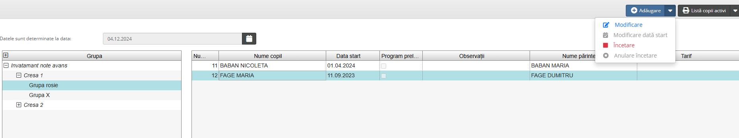

2. Adăugare copil într-o grupă
1. Selectați data de la care doriti să adăugați copilul.
2. Selectați grupa dorită.
3. Apăsați butonul **Adăugare**.
4. Completați următoarele câmpuri:
- **Copil**
- **Părinte**
- **Valoarea debitului zilnic** (obligatoriu)
- Opțional: **Reprezentant Legal**, **Număr dosar**, **Program Prelungit**.
5. Apăsați butonul **Salvare**.
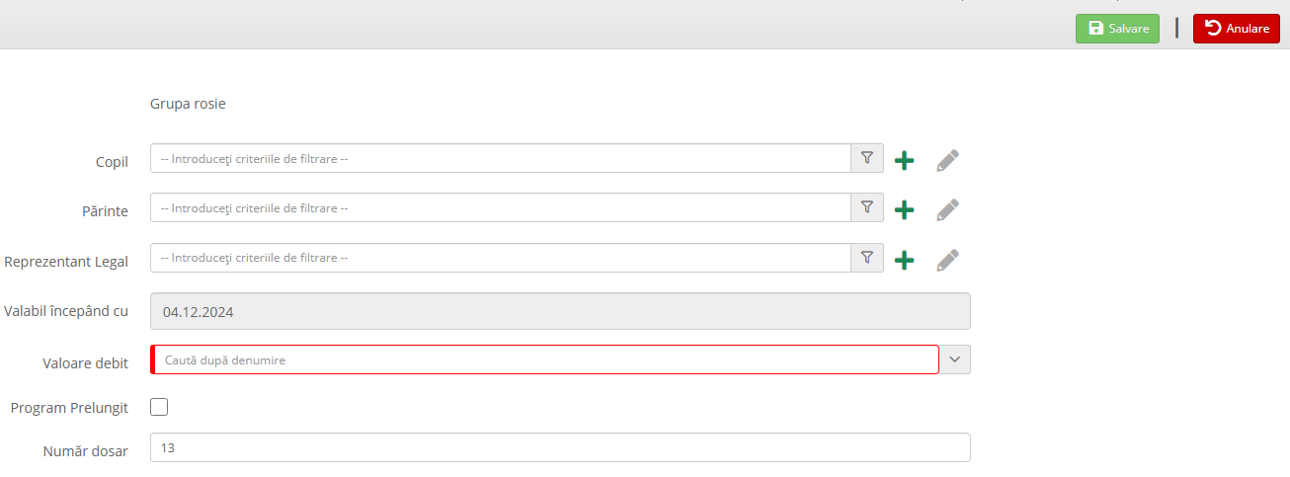

3. Modificare copil deja adăugat
1. Selectați copilul dorit din lista unei grupe.
2. Apăsați butonul **Modificare**.
3. Selectați una dintre opțiuni:
- **Corecție pe perioadă** – aplică modificări pentru toată perioada indicată.
- **Modificare la dată** – aplică modificări începând cu data specificată.
4. Modificați informațiile necesare și apăsați **Salvare**.
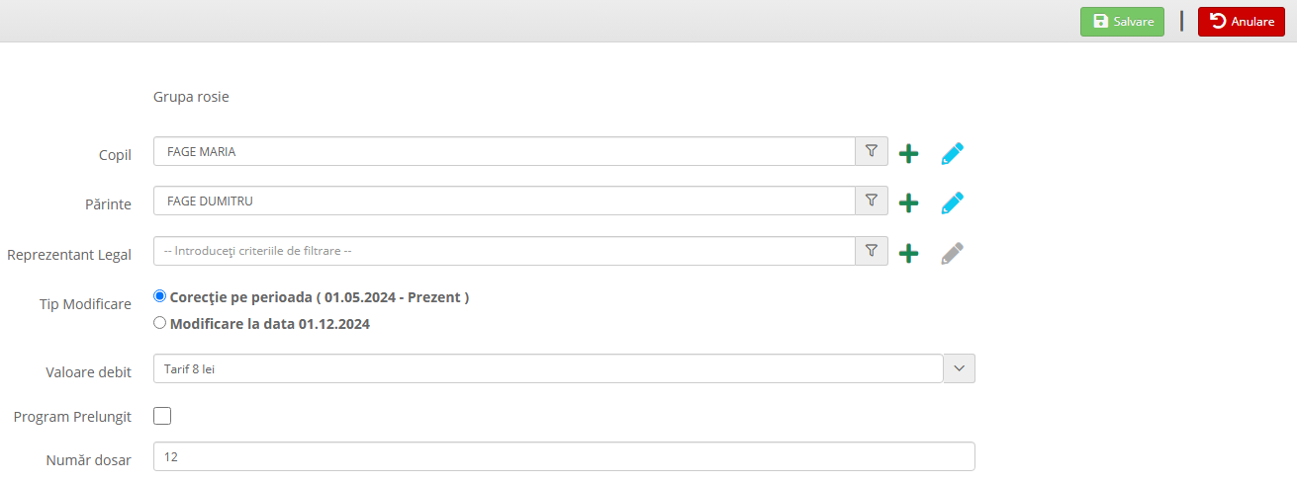

4. Modificare dată start
Această opțiune este disponibilă doar pentru copiii adăugați în luna curentă.
1. Selectați copilul.
2. Apăsați butonul **Modificare dată start** și introduceți noua dată.
3. Apăsați **Salvare**.

5. Încetare activitate copil
1. Selectați copilul care urmează să fie retras.
2. Apăsați butonul **Încetare**.
3. Confirmați operațiunea apăsând **Confirmă**.
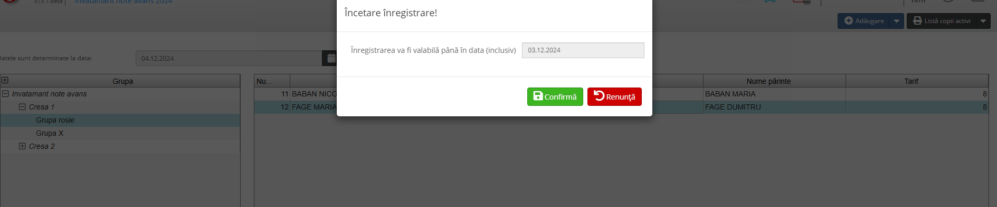

6. Anulare încetare
1. Selectați copilul pentru care s-a greșit retragerea.
2. Apăsați butonul **Anulare Încetare**.

7. Generare rapoarte
Utilizatorii pot genera rapoarte cu lista copiilor activi, retrași sau nou adăugați folosind opțiunile disponibile.
Această documentație oferă o prezentare generală a funcționalităților principale ale machetei de gestionare a grupelor din modulul Învățământ, asigurând utilizarea eficientă a acesteia.

